**2023/12/30 00:00|Лекция. Практика. Часть 3.**

## Практика. Часть 3.

Переделаны координаты. Они сделаны не точными, а относительно некоторого изображения. (Рис. 1)

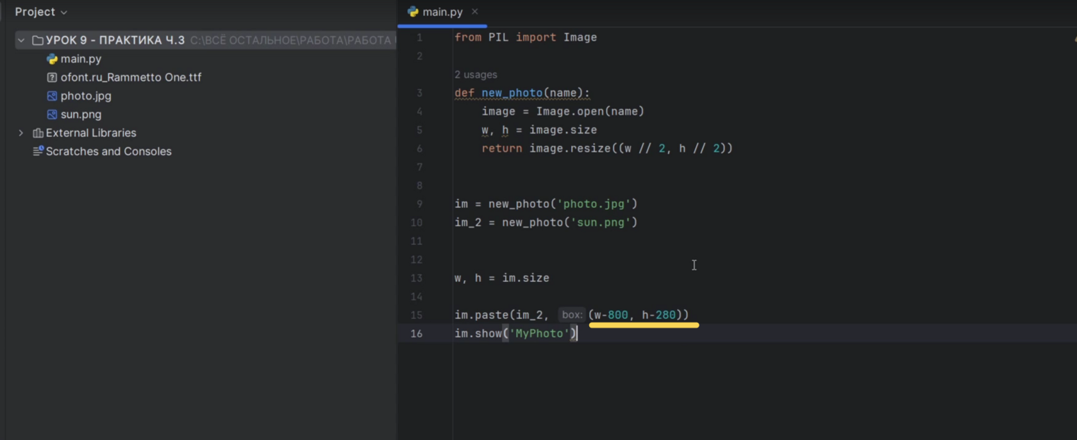

Рис. 1

### Вставка текста

Обратимся в документацию и посмотрим в интернете. (Рис. 2)

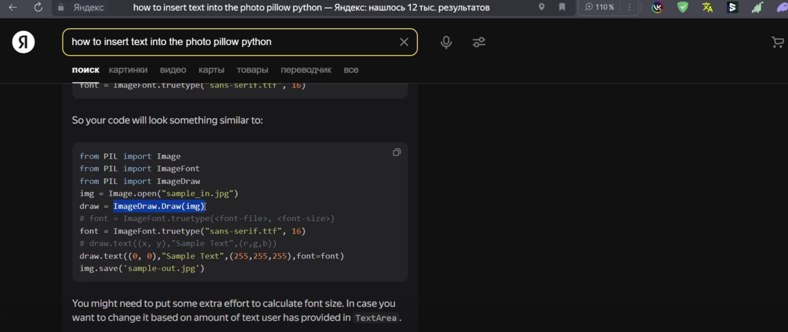

Рис. 2

Найдем «**ImageFont**» в документации. Есть метод как загрузить шрифт «**Font**» с помощью метода «**Load**», но для этого нужно использовать специальные шрифты формата «**pil**». У нас шрифт формата «**ttf**», поэтому будем использовать метод «**truetype**». (Рис. 3)

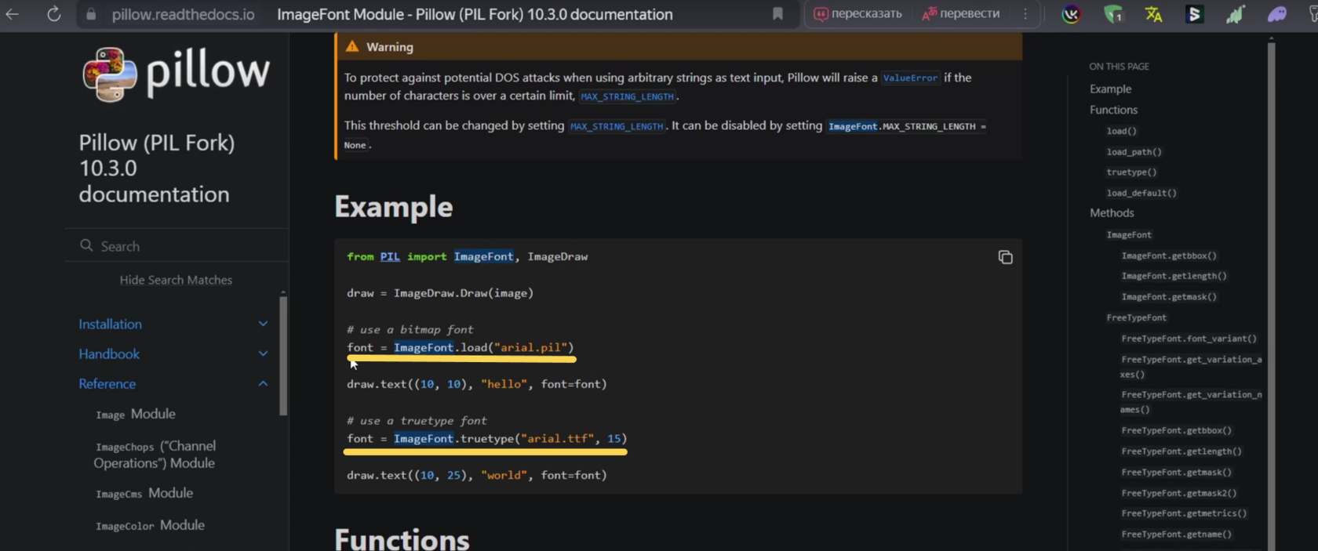

Рис. 3

В переменную «draw» сохраним объект класса «**ImageDraw**», его нужно заранее импортировать. (Рис. 4)

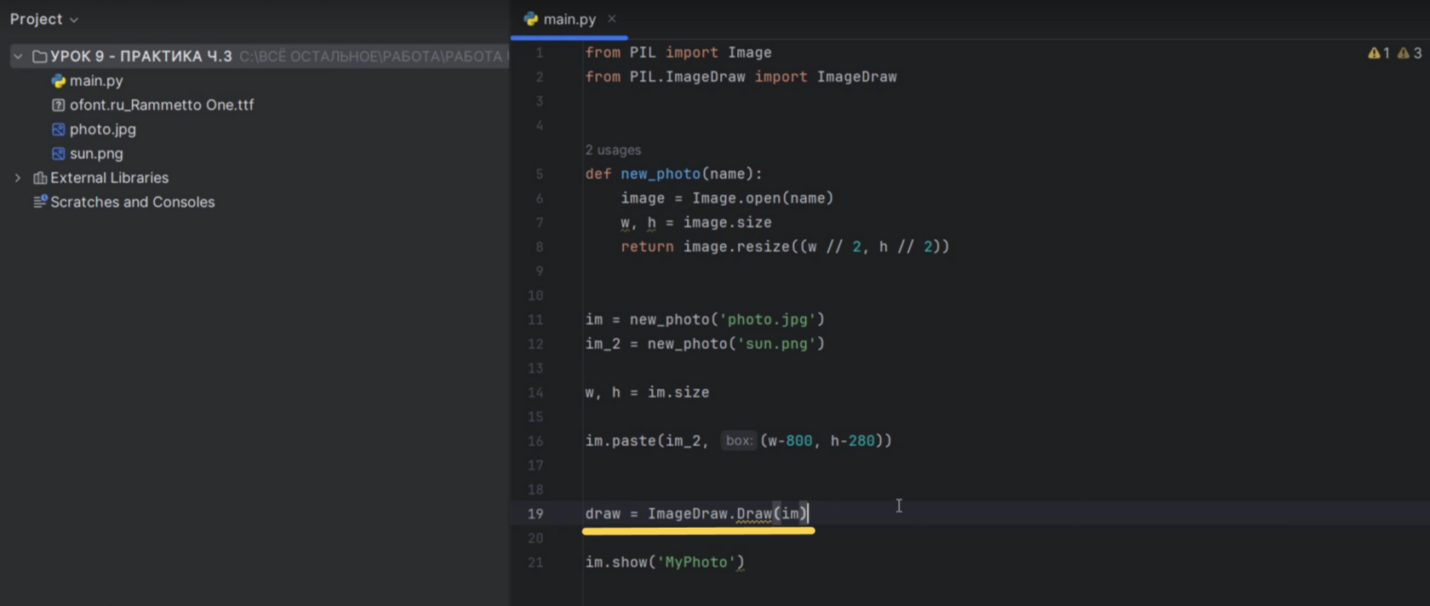

Рис. 4

Вызовем метод «**truetype**» у класса «**ImageFont**». Его для этого нужно импортировать. (Рис. 5)

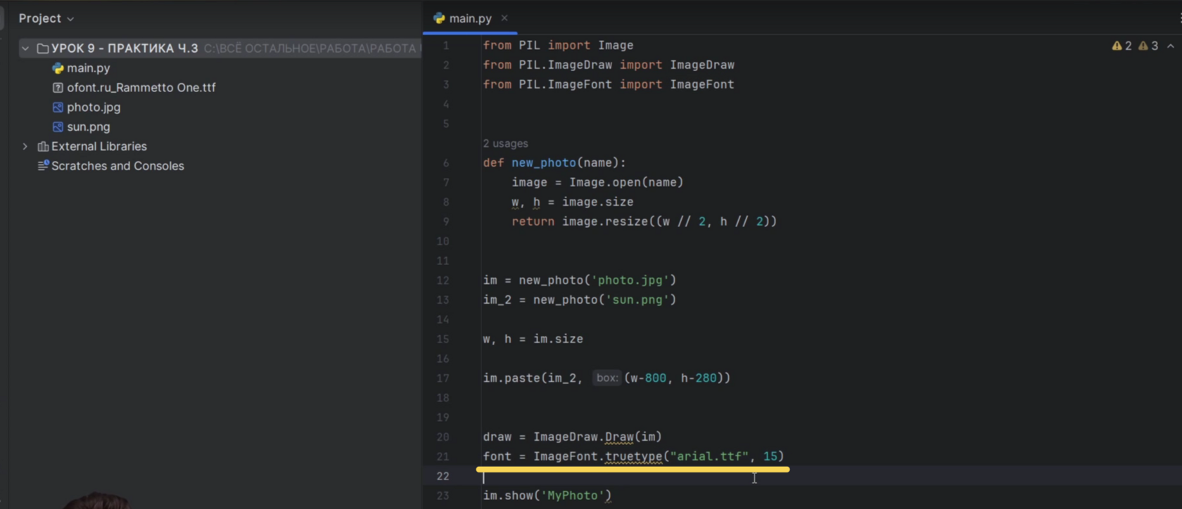

Рис. 5

### Как скачать шрифт?

Заходим в интернет, ищем интересующий шрифт и сохраняем. Зачастую он будет в формате «ttf». Нужно указать название, которое дано в шрифте. (Рис. 6, 7)

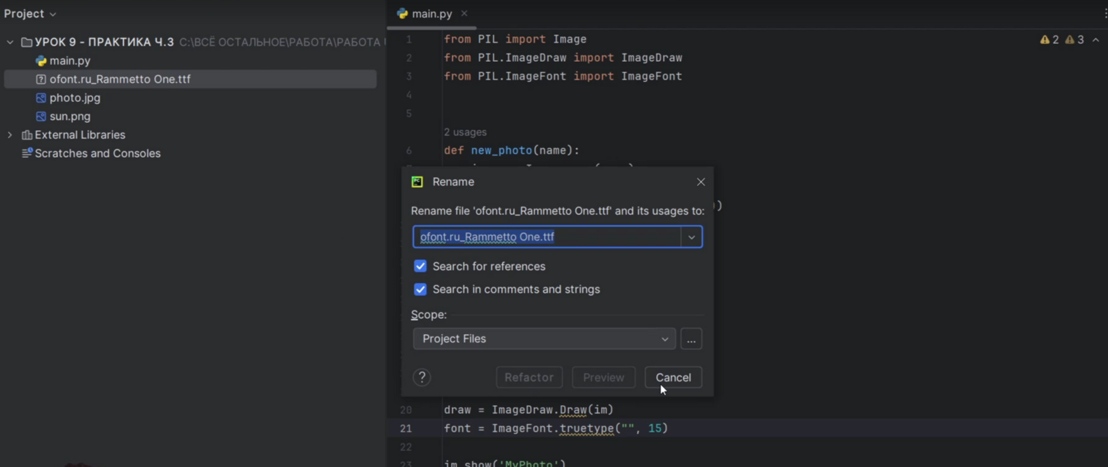

Рис. 6

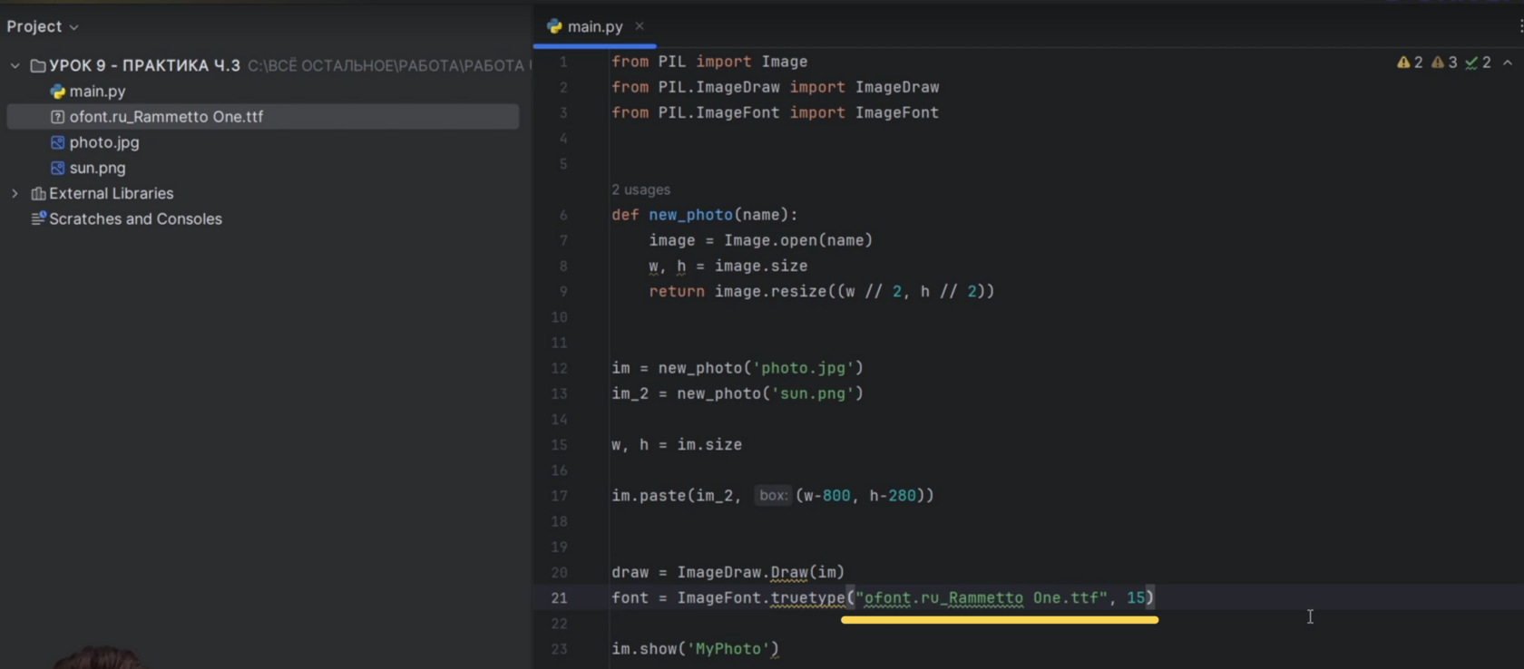

Рис. 7

Запустим программу. Выходит **ошибка**. Объект «**ImageDraw**» **не имеет атрибут «Draw»**. (Рис. 8)

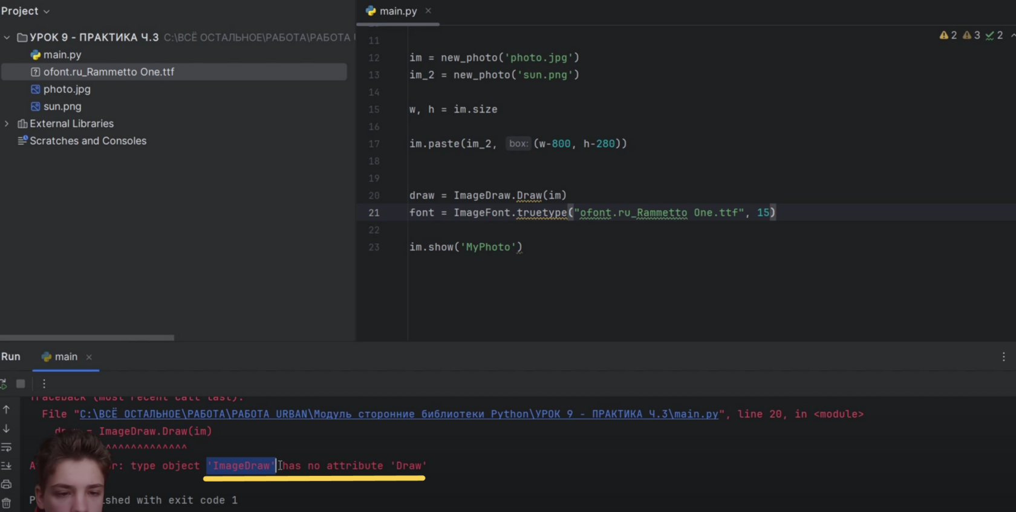

Рис. 8

Ошибка в том, что нужно было **импортировать из PIL «ImageFont» и «ImageDraw».** (Рис. 9)

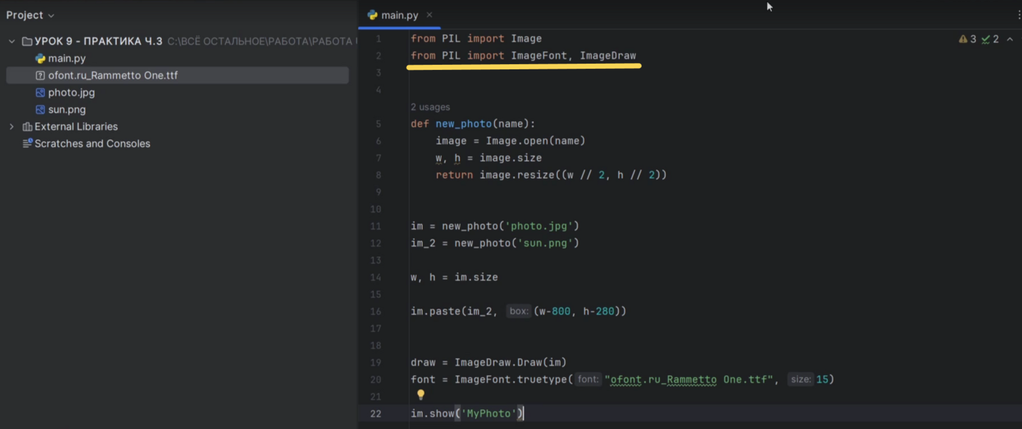

Рис. 9

Запустим. (Рис. 10)

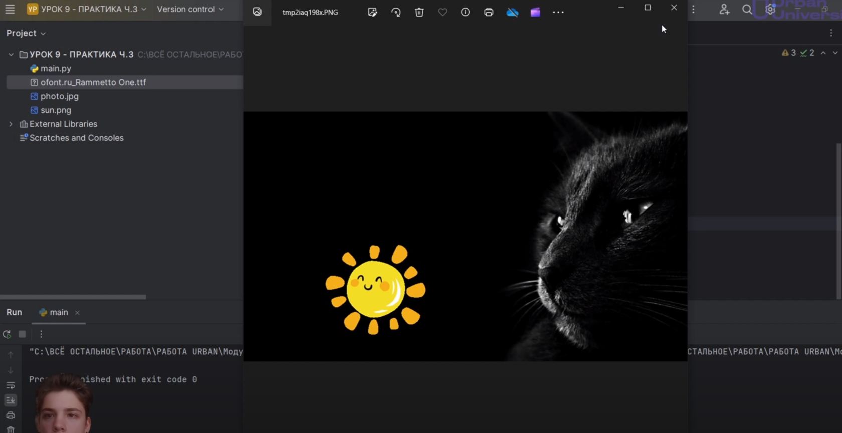

Рис. 10

Теперь у переменной «**draw**» вызовем **метод «text»**. (Рис. 11)

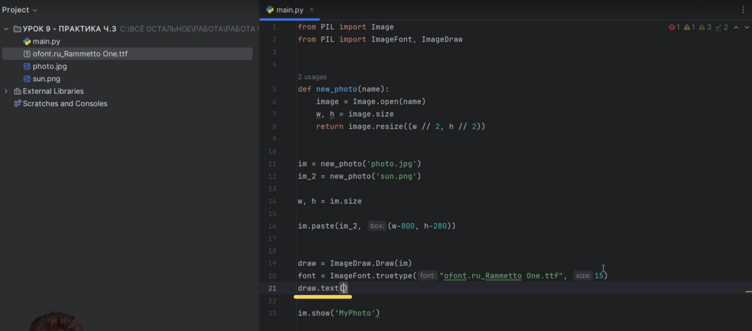

Рис. 11

У этого метода много параметров, посмотрим что есть внутри. (Рис. 12)

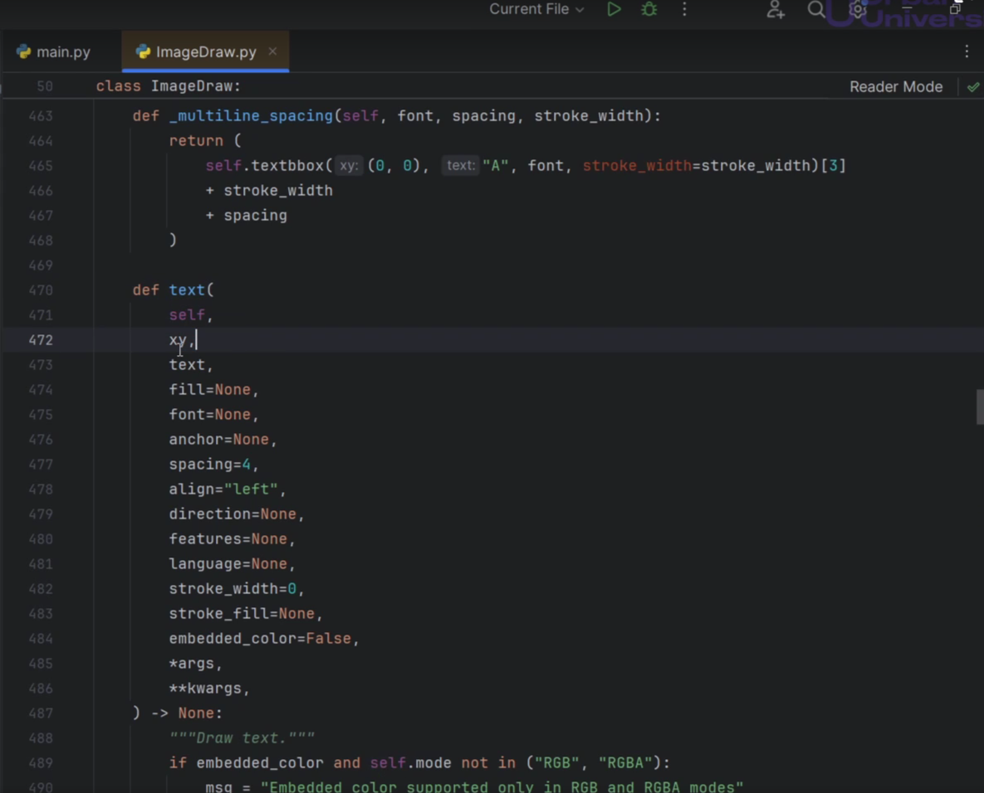

Рис. 12

Укажем нулевые **координаты 0, 0,**текст **«привет, пупсик»**, «**font**» будет по умолчанию «**None**», но укажем, что сохранен в «font». (Рис. 13)

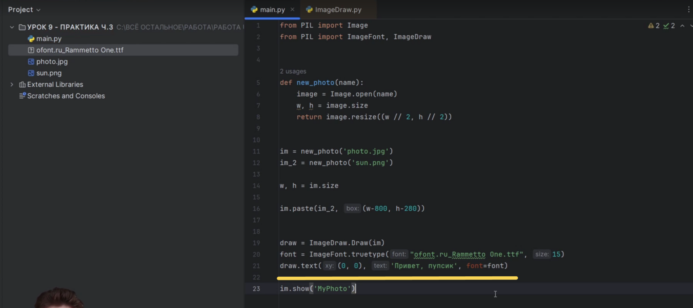

Рис. 13

Запустим. (Рис. 14)

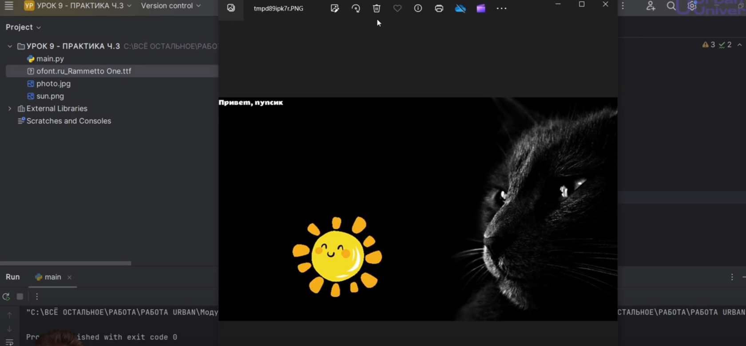

Рис. 14

Текст движется с помощью параметров x, y.

### Как увеличить текст?

Обратимся в библиотеку. Найдем класс «**ImageDraw**». Переходим на «**ImageDraw Module**», в меню справа находим метод «**ImageDraw.text**». **x, y** – это наши координаты текста, «**fil**» - цвет текста, «**font**» - «font», текст.

«**font.size**» отвечает за размер текста. Нам нужно поменять атрибут «font.size». Меняем у шрифта «**size**». (Рис. 15)

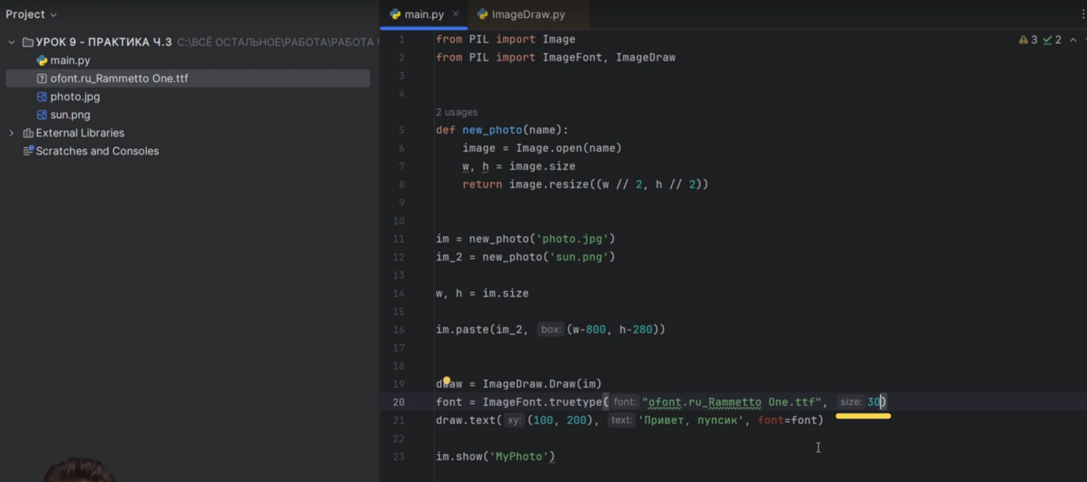

Рис. 15

Запустим. (Рис. 16)

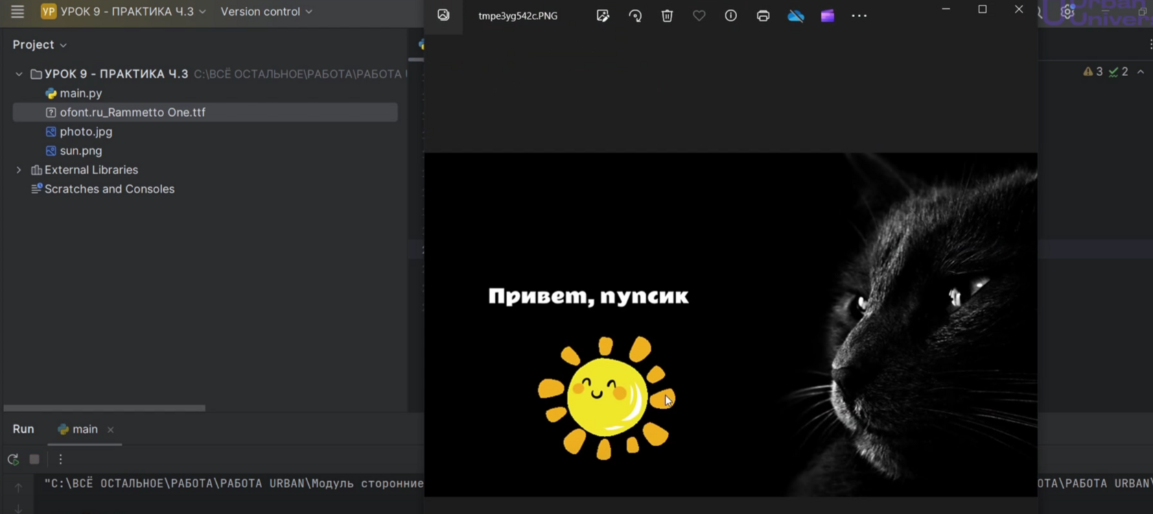

Рис. 16

### Поменяем цвет

Нужно обратиться поименовано к переменной «**fill**» и передать цвет в виде строчки, укажем красный. (Рис. 17, 18)

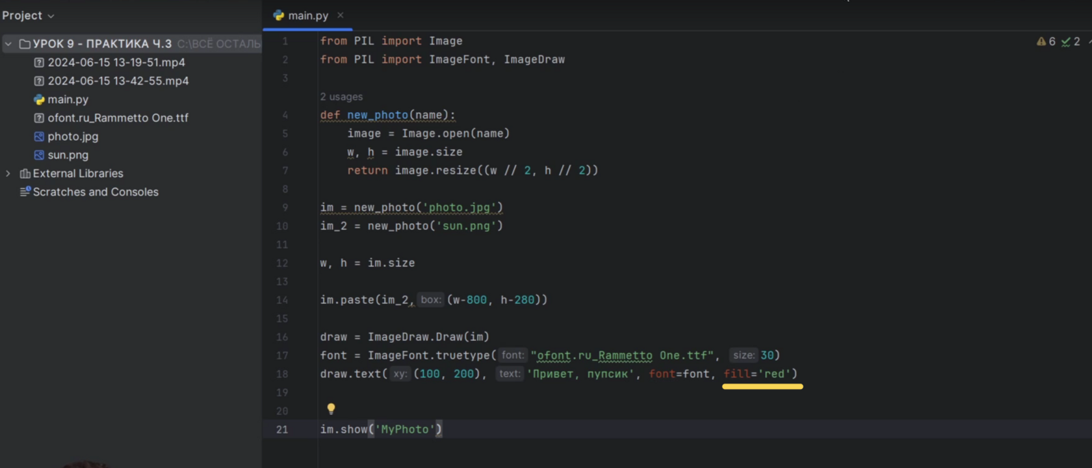

Рис. 17

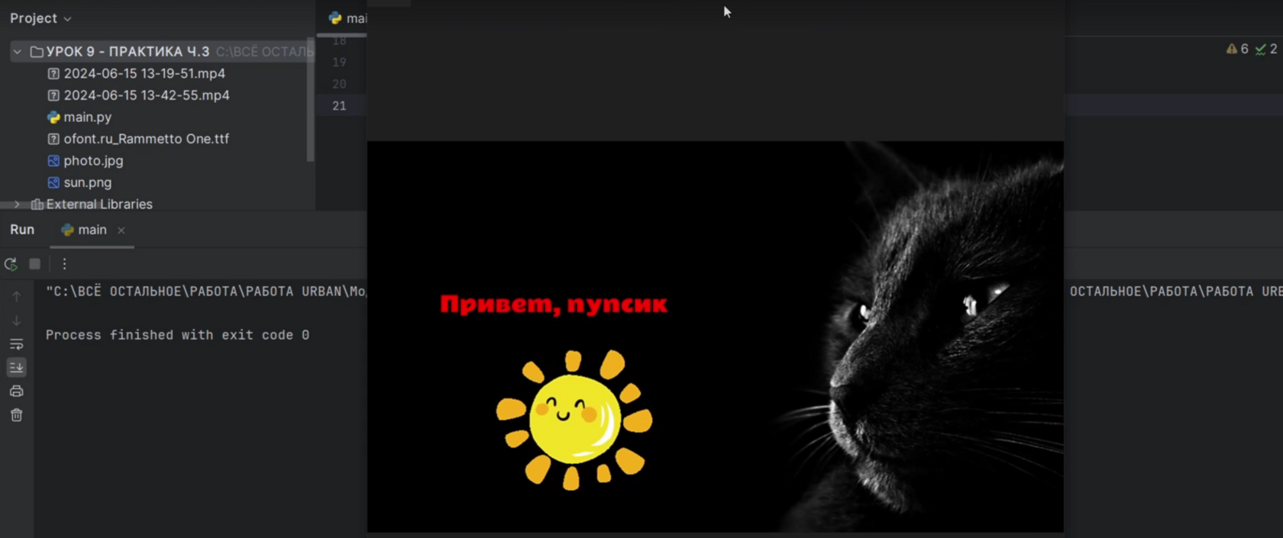

Рис. 18

Передадим другой цвет, например желтый. (Рис. 19)

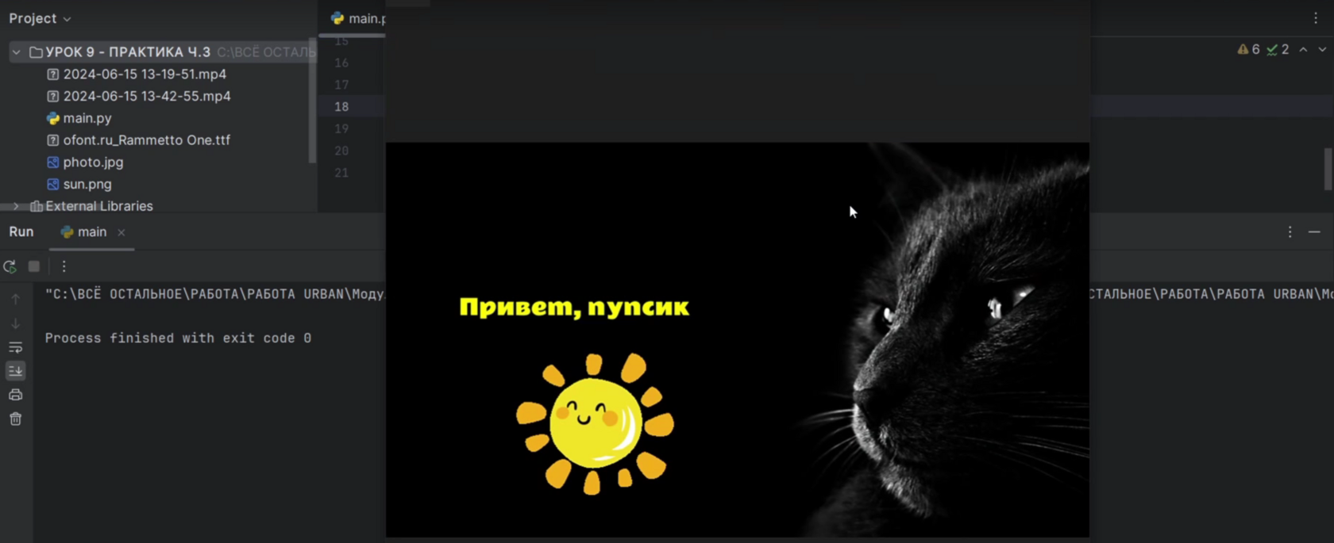

Рис. 19